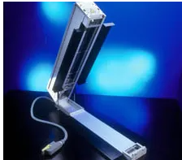

**PF Air disinfection**

**UVAPRINT HP**

# EPSA 340 - Electronic Power Supply

**UVAPRINT HP**

**UV 경화 시스템 – CAD 최적화 반사경 형상 적용, 잉크·코팅제·플라스틱 경화용**

• 콤팩트하고 모듈형 설계로 거의 모든 요구사항에 맞게 조정 가능

•이중 벽체 하우징으로 외부 패널의 열을 줄이고 냉각 공기 사용량 감소

•잉크 낙하 및 먼지로부터 보호하기 위한 램프 전면 쿼츠 필터 장착

•아크 길이 최대 2300mm까지 적용 가능한 고성능 UV 램프

•단위 출력 최대 236 W/cm

•램프 출력이 17kW 이하인 경우 공냉 방식 적용

•셔터 기능 및 출력 제어는 PLC를 통해 수행

•출력 30~100%까지 연속 조절 가능

•생산 장비와의 개별 인터페이스 제공

# 

# 옵션

•온도 저감을 위한 ACM(Advanced Cold Mirror) 시스템

•다이크로익 반사경

•필터

•수랭식 반사경

# 

